Entwickelt für Outdoor-Profis und Wintersportler
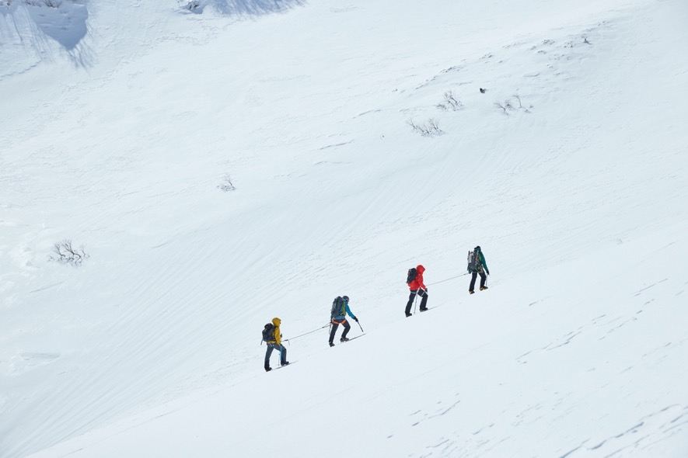

Goldwin präsentiert eine neue Generation von leistungsstarken GORE-TEX Produkten, die auch extreme Bedingungen bei Eis und Schnee souverän meistern: Die robuste und langlebige GORE-TEX PRO Shell Jacket und Bib, sowie das leichte, sehr flexible GORE-TEX Fly Air Jacket und den GORE-TEX Fly Air Pullover.

Für die Winterkollektion 2021 bringt Goldwin drei hochfunktionelle Jacken und eine Bib mit GORE-TEX auf den Markt, die sich durch maximale Robustheit, höchste Wasser- und Winddichtigkeit sowie extreme Atmungsaktivität auszeichnen. Die folgenden Neuentwicklungen richten sich speziell an Alpinisten und anspruchsvolle Outdoor-Enthusiasten und sind ab sofort im Goldwin Flagshipstore in München oder online auf www.goldwin-sports.com/eu-de erhältlich.
GORE-TEX PRO Jacket: Robustheit auf höchstem Niveau
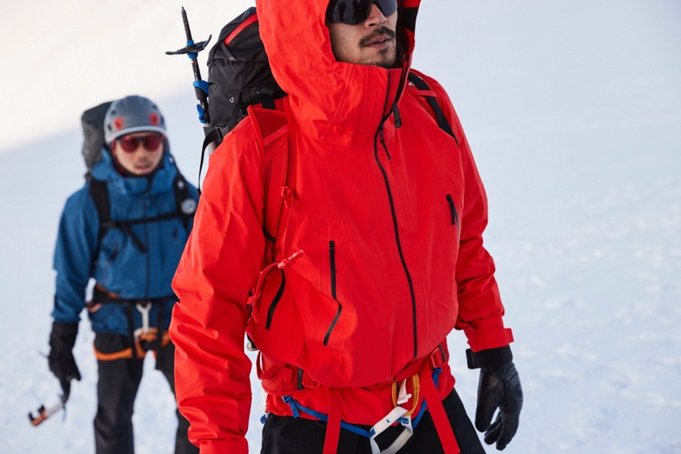
Die leistungsfähige Dreilagenjacke wurde mit der GORE-TEX PRO „Most Rugged“ Technologie hergestellt, die für die höchste Strapazierfähigkeit aller GORE-TEX-Produkte steht und eine herausragende Wasserdichtigkeit, Langlebigkeit und Atmungsaktivität bietet. Trotz ihres 40 Denier dünnen Materials, verleiht das GORE-TEX PRO Jacket das sichere Gefühl vor Regen, Wind und anderen Umwelteinflüssen optimal geschützt zu sein. Der neuartige AiryString™-Frontreißverschluss ist ein kleines Highlight. Da die Zähne des Reißverschlusses direkt mit dem Stoff vernäht sind, ist der Reißverschluss im Vergleich zu anderen wasserdichten Reißverschlüssen viel leichtgängiger und reibungsärmer und lässt sich auch mit Handschuhen besonders leicht öffnen oder schließen. Darüber hinaus verhindert eine doppelte Schutzleiste auf der Innenseite des Reißverschlusses, dass Wasser in die Jacke eindringt. Die Jacke ist etwas länger geschnitten und hat einen höheren Sturmkragen sowie einen integrierten Schneefang. Die Kapuze ist so groß, dass sie auch über einen Helm gezogen werden kann. Das 3D-Design der Jacke bietet großen Bewegungsspielraum mit ausreichend Platz an Schultern und Armen.
Shoplink: https://eushop.goldwin-sports.com/products/gm01310
UVP: 780 €

GORE-TEX PRO Bib: Lange Lebensdauer, hohe Atmungsaktivität, große Bewegungsfreiheit
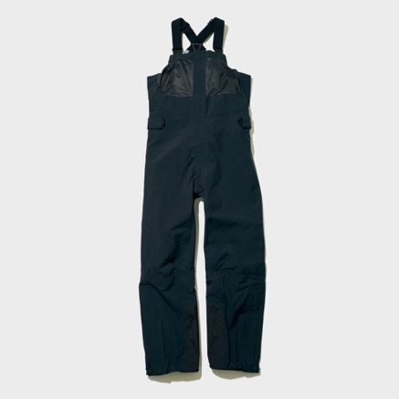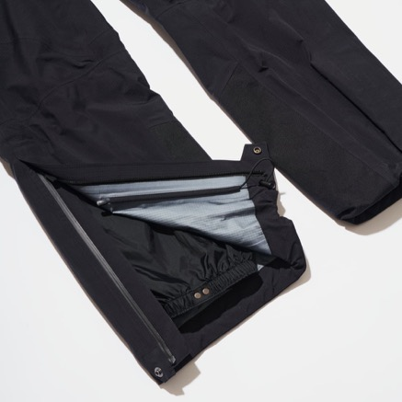
Die GORE-TEX PRO Bib von Goldwin wurde mit der GORE-TEX PRO „Most Rugged“ Technologie in 3-Lagen-Konstruktion hergestellt. Trotz des mit 40 Denier sehr dünnen Materials ist diese Hose robust genug, um bei winterlichem Eisklettern und Bergsteigen jenseits von 3000 m problemlos zu bestehen. Mesh-Einsätze an den Brusttaschen und am oberen Rücken leiten Schweiß zuverlässig nach außen ab, und ein Zwickel im Schritt sorgt für uneingeschränkte Bewegungsfreiheit der Beine. Der Frontreißverschluss ist ein Zwei-Wege-Reißverschluss, der von oben und unten geöffnet werden kann. Die Taillenweite lässt sich per Klettverschluss anpassen. Innenbündchen am Hosensaum verhindern, dass der Stoff nach oben rutscht und kalte Luft eindringt.
Shoplink: https://eushop.goldwin-sports.com/products/gm71350
UVP: 650 €

GORE-TEX Fly Air Pullover: Extra leichte Schlupfjacke für uneingeschränkte Bewegungsfreiheit
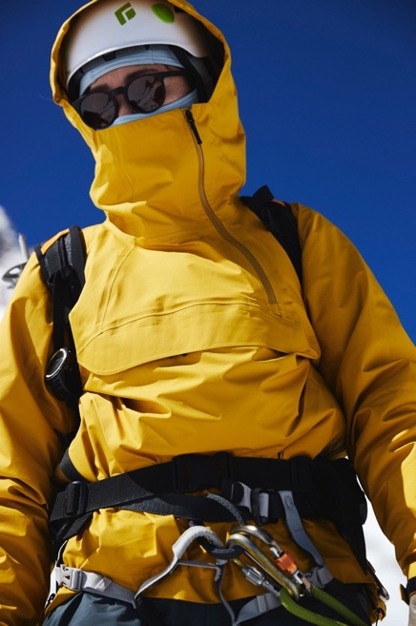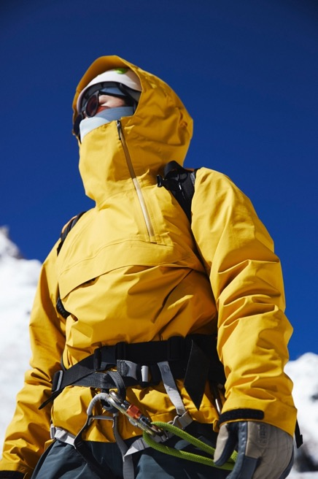
Die Dreilagenjacke aus extra dünnem Material in 30 Denier verbindet eine angenehme Passform mit der von GORE-TEX bekannten hohen Strapazierfähigkeit und Atmungsaktivität. Ihr spezielles 3D-Design bietet großen Bewegungsspielraum mit ausreichend Platz an Schultern und Armen. Die langen Reißverschlüsse, die auf beiden Seiten vom Ärmelabschluss bis zum Jackensaum verlaufen, erleichtern das bei Schlupfjacken manchmal umständliche An- und Ausziehen. Außerdem ermöglichen sie den direkten Zugriff auf die innenliegende Reißverschlusstasche. Die Reißverschlüsse zur Belüftung des Jackeninneren können bis zum Saum geöffnet werden, während zwei Fixierungen auf beiden Seiten ein Flattern des Stoffes verhindern. Der Frontreißverschluss verläuft schräg und ist versetzt angeordnet, damit er an Hals und Kinn nicht stört, und die Fixierungsschlaufen am Jackensaum verhindern, dass die Jacke bei bewegungsintensiven Aktivitäten, wie zum Beispiel Eisklettern, nach oben rutscht.
Shoplink: https://eushop.goldwin-sports.com/products/gm01300
UVP: 690 €

GORE-TEX Fly Air Jacket: Leicht, funktionell und robust
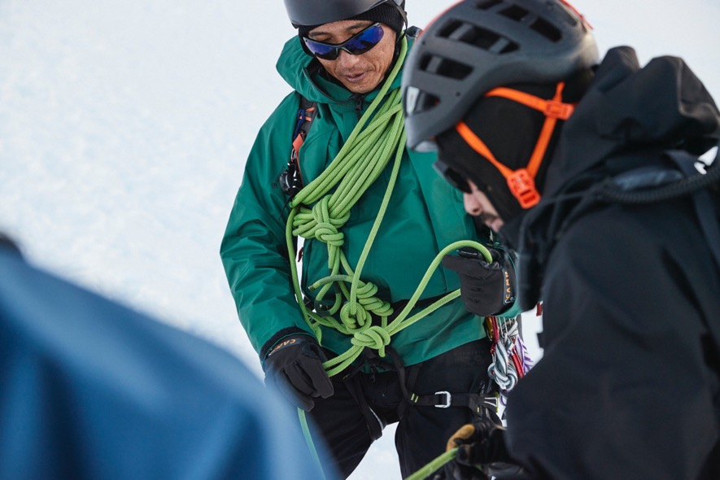
Das GORE-TEX Fly Air Jacket aus strapazierfähigem und besonders leichtem GORE-TEX mit 30 Denier hat ein 3D-Design, das optimale Bewegungsfreiheit mit ausreichend Platz an Schultern und Armen gewährleistet - kurzum, die Jacke ist für den anspruchsvollen Einsatz beim Bergsteigen im Winter perfekt geeignet. Ausstattungsdetails, wie Beinschlaufen am Jackensaum, die ein Hochrutschen der Jacke verhindern, und ein höherer Sturmkragen, der für eine bessere Wärmespeicherung sorgt, entsprechen denen des GORE-TEX Fly Air Pullover. Darüber hinaus ist die Jacke mit einem Klettverschluss an der Innenseite der Sturmleiste ausgestattet, wodurch die Wasserdichtigkeit erhöht wird und sich die Jacke leichter öffnen und schließen lässt, was eine bessere Luftzirkulation ermöglicht. Unter schräg verlaufenden Klappen auf der Jackenvorderseite befinden sich zwei Reißverschlüsse, die für einen bequemen Zugriff auf Innentasche und Midlayer sowie zur Belüftung geöffnet werden können.
Shoplink: https://eushop.goldwin-sports.com/products/gm01301
UVP: 670 €

Weitere Informationen unter:
https://www.goldwin-sports.com/eu-de/feature/gore-tex-2021fw/

Über Goldwin
Goldwin ist eine internationale Marke für technische Bekleidung mit Hauptsitz in Tokyo. Die Kollektion, die von Ski- und Activewear bis zu Lifestyle- und Outdoorbekleidung reicht, kombiniert minimalistisches Design mit technischer Raffinesse, Liebe zum Detail und kompromissloser Performance. In seiner mehr als 70-jährigen Geschichte hat sich Goldwin von einer kleinen Textilfabrik im Westen Japans zu einer hochinnovativen Premiumbrand entwickelt, die unter anderem schon als Ausrüster der schwedischen und britische Ski-Nationalmannschaft international in Erscheinung getreten ist. Goldwin ist bereits in den USA und in Japan mit drei Flagship-Stores vertreten. Seit 16. Oktober 2020 sind sie mit Goldwin Munich auch in Europa mit einem Store vertreten. Die Produkte sind zudem weltweit online verfügbar unter https://www.goldwin-sports.com/eu/. Um mehr über die Marke zu erfahren, folge Goldwin auf Instagram auf @goldwin-official oder @goldwin_munich und besuche die Website https://www.goldwin-sports.com/eu/

